

**Батыс Қазақстан облысы әкімдігінің 2014 жылғы 13 мамырдағы № 111 "Мемлекеттік тұрғын үй қорынан берілетін тұрғын үйге немесе жеке тұрғын үй қорынан жергілікті атқарушы орган жалдаған тұрғын үйге мұқтаж азаматтарды есепке алу және кезекке қою, сондай-ақ жергілікті атқарушы органдардың тұрғын үй беру туралы шешім қабылдауы" мемлекеттік көрсетілетін қызмет регламентін бекіту туралы" қаулысына толықтырулар енгізу туралы**

***Күшін жойған***

Батыс Қазақстан облысы әкімдігінің 2014 жылғы 28 қазандағы № 277 қаулысы. Батыс Қазақстан облысының Әділет департаментінде 2014 жылғы 17 қарашада № 3688 болып тіркелді. Күші жойылды - Батыс Қазақстан облысы әкімдігінің 2015 жылғы 7 шілдедегі № 165 қаулысымен

      Ескерту. Күші жойылды - Батыс Қазақстан облысы әкімдігінің 07.07.2015 № 165 қаулысымен (алғашқы ресми жарияланған күнінен кейін күнтізбелік он күн өткен соң қолданысқа енгізіледі).

      «Қазақстан Республикасындағы жергілікті мемлекеттік басқару және өзін-өзі басқару туралы» 2001 жылғы 23 қаңтардағы, «Мемлекеттік көрсетілетін қызметтер туралы» 2013 жылғы 15 сәуірдегі Қазақстан Республикасының Заңдарын басшылыққа ала отырып және «Мемлекеттік көрсетілетін қызметтердің стандарттары мен регламенттерін әзірлеу жөніндегі қағиданы бекіту туралы» 2013 жылғы 14 тамыздағы № 249 Қазақстан Республикасы Экономика және бюджеттік жоспарлау министрінің бұйрығына сәйкес Батыс Қазақстан облысының әкімдігі **ҚАУЛЫ ЕТЕДІ**:  
      1.
Батыс Қазақстан облысы әкімдігінің 2014 жылғы 13 мамырдағы № 111 «Мемлекеттік тұрғын үй қорынан тұрғын үйге немесе жеке тұрғын үй қорынан жергілікті атқарушы орган жалдаған тұрғын үйге мұқтаж азаматтарды есепке алу және кезекке қою, сондай-ақ жергілікті атқарушы органдардың тұрғын үй беру туралы шешім қабылдауы» мемлекеттік көрсетілетін қызмет регламентін бекіту туралы» қаулысына (Нормативтік құқықтық актілерді мемлекеттік тіркеу тізілімінде № 3568 тіркелген, 2014 жылғы 10 шілдеде «Орал өңірі» және «Приуралье» газеттерінде жарияланған) мынадай толықтырулар енгізілсін:  
      аталған қаулымен бекітілген «Мемлекеттік тұрғын үй қорынан тұрғын үйге немесе жеке тұрғын үй қорынан жергілікті атқарушы орган жалдаған тұрғын үйге мұқтаж азаматтарды есепке алу және кезекке қою, сондай-ақ жергілікті атқарушы органдардың тұрғын үй беру туралы шешім қабылдауы» мемлекеттік көрсетілетін қызмет регламенті мынадай мазмұндағы 12-тармақпен толықтырылсын:  
      «12. Мемлекеттік қызмет көрсету процесінде көрсетілетін қызметті берушінің құрылымдық бөлімшелерінің (қызметкерлерінің) рәсімдері (іс-қимылдары) мен өзара іс-қимылдары реттілігінің толық сипаттамасы осы регламенттің 4-қосымшасына сәйкес мемлекеттік қызмет көрсетудің бизнес-процестерінің анықтамалығында көрсетіледі.»;  
      аталған қаулымен бекітілген «Мемлекеттік тұрғын үй қорынан тұрғын үйге немесе жеке тұрғын үй қорынан жергілікті атқарушы орган жалдаған тұрғын үйге мұқтаж азаматтарды есепке алу және кезекке қою, сондай-ақ жергілікті атқарушы органдардың тұрғын үй беру туралы шешім қабылдауы» мемлекеттік көрсетілетін қызмет регламенті осы қаулының қосымшасына сәйкес 4-қосымшамен толықтырылсын.  
      2.
Батыс Қазақстан облысының энергетика және тұрғын үй-коммуналдық шаруашылық басқармасы (Р. Қ. Өтешев) осы қаулының әділет органдарында мемлекеттік тіркелуін, «Әділет» ақпараттық-құқықтық жүйесінде және бұқаралық ақпарат құралдарында оның ресми жариялануын қамтамасыз етсін.  
      3.
Осы қаулының орындалуын бақылау Батыс Қазақстан облысы әкімінің орынбасары А. Б. Бадашевқа жүктелсін.  
      4.
Осы қаулы алғашқы ресми жарияланған күнінен кейін күнтізбелік он күн өткен соң қолданысқа енгізіледі.  
 

|  |  |
| --- | --- |
| *Облыс әкімінің*        *міндетін атқарушы* | *С. Шапкенов* |

|  |  |
| --- | --- |
|  | 2014 жылғы 28 қазандағы № 277  Батыс Қазақстан облысы  әкімдігінің қаулысына  қосымша  «Мемлекеттік тұрғын үй қорынан тұрғын үйге немесе жеке тұрғын үй қорынан жергілікті атқарушы орган жалдаған тұрғын үйге мұқтаж азаматтарды есепке алу және кезекке қою, сондай-ақ жергілікті атқарушы органдардың тұрғын үй беру туралы шешім қабылдауы» мемлекеттiк көрсетілетін қызмет регламентіне  4-қосымша |

**«Мемлекеттік тұрғын үй қорынан тұрғын үйге немесе жеке тұрғын үй қорынан жергілікті атқарушы орган жалдаған тұрғын үйге мұқтаж азаматтарды есепке алу және кезекке қою, сондай-ақ жергілікті атқарушы органдардың тұрғын үй беру туралы шешім қабылдауы» мемлекеттік қызмет көрсетудің бизнес-процестерінің анықтамалығы**

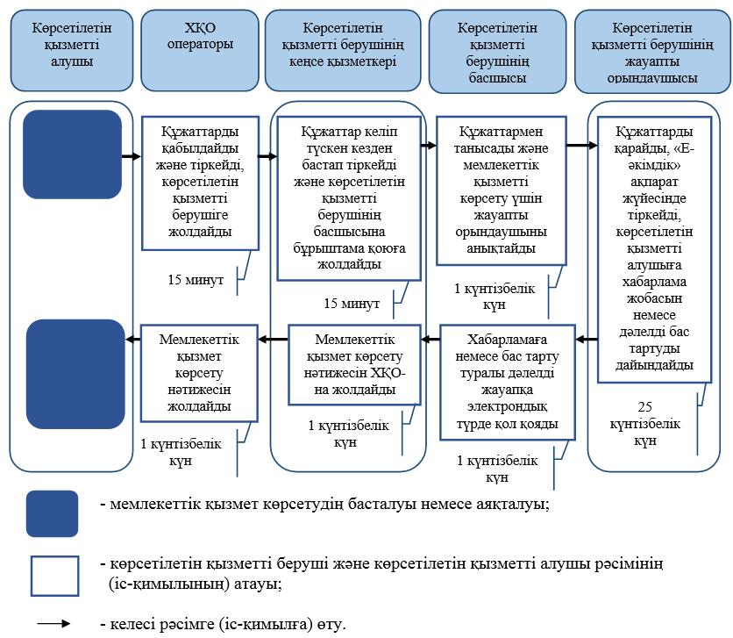

© 2012. Қазақстан Республикасы Әділет министрлігінің «Қазақстан Республикасының Заңнама және құқықтық ақпарат институты» ШЖҚ РМК